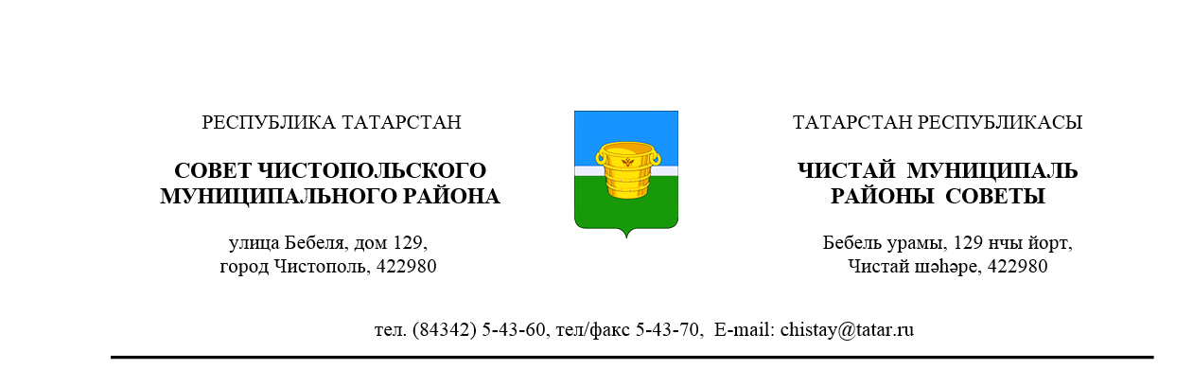

№ 1/ 5 |  |  | от 22 сентября 2015 года
 | Решение |  |  | Карар

Об исполняющем обязанности руководителя Исполнительного комитета Чистопольского муниципального района
Республики Татарстан

Заслушав и обсудив информацию главы Чистопольского муниципального района Иванова Дмитрия Алексеевича, Совет Чистопольского муниципального района Республики Татарстан

РЕШАЕТ:

Наделить полномочиями исполняющего обязанности руководителя Исполнительного комитета Чистопольского муниципального района Республики Татарстан первого заместителя руководителя Исполнительного комитета Чистопольского муниципального района Республики Татарстан Пещерова Владимира Владимировича с 23 сентября 2015 года.

Глава Чистопольского
муниципального района Д.А. Иванов

